Predicting emotional intelligence based on Prosocial Personality in people aged 16 to 56 living in Tehran during the COVID-19 era
Article title: Predicting emotional intelligence based on Prosocial Personality in people aged 16 to 56 living in Tehran during the COVID-19 era
2022, Vol 6, No. 2, 150-161.

Saeedi Saeed ¹ *, Saeedi Zahra ²
¹ Bachelor's degree in psychology, Islamic Azad University, Yadgar Imam Khomeini branch, Ray city-
saeedsaeedyedu@gmail.com
² Graduated from Bachelor's Degree in Microbiology, Islamic Azad University, Tehran East Branch –
zahrasaeediedu@gmail.com
* Corresponding Author: Saeedi Saeed
-----------------------------------------------------------
Abstract
The purpose of the present study was to predict emotional intelligence based on the Prosocial Personality in people aged 16 to 56 living in Tehran during the COVID-19 era with descriptive and correlational methods. 92 people (43 women and 49 men) were selected from among the 16 to 56-year-old people living in Tehran during the COVID-19 period of 1400-1401 as the available sample. Data collection was in library and field. Research tools included emotional intelligence questionnaire (MSEIS) and Prosocial Personality (PSB). Due to the spread of the COVID-19 virus and to prevent the spread of the disease, relevant questionnaires were created through the Porsall system, and the link was provided to the participants for answering. The research data was analyzed using SPSS-26 software with two methods of descriptive statistics and inferential statistics. In descriptive statistics, mean, standard deviation, frequency tables and relevant charts were used, and in inferential statistics, according to the research method, regression and Pearson tests were used to check research hypotheses. The results of the regression test of the main hypothesis of emotional intelligence and Prosocial Personality are significant (r=0.000) and Prosocial Personality predicts 14% of emotional intelligence changes in people. Also, the sub-hypotheses of the research showed that there is a positive and significant relationship between emotional intelligence and its dimensions, including evaluation of emotions in oneself and others, regulation of emotions and perception and understanding of emotions with a Prosocial Personality with a probability of 99% (P<0.01).
Keywords: Emotional intelligence, Prosocial Personality, Tehran city, COVID-19.

پیش‌بینی هوش هیجانی بر اساس شخصیت جامعه پسند در افراد 16 تا 56 ساله ساکن در شهر تهران در دوران کرونا
عنوان مقاله: پیش‌بینی هوش هیجانی بر اساس شخصیت جامعه پسند در افراد 16 تا 56 ساله ساکن در شهر تهران در دوران کرونا
دوره 6/ شماره 2/ تابستان 1401/ ص 161-150
دوره 1 / شماره 1 / تابستان 1396/ ص 10- 1
سعید سعیدی*¹، زهرا سعیدی²
¹ دانش آموخته مقطع کارشناسی روانشناسی، دانشگاه آزاد اسلامی واحد یادگار امام خمینی(ره)- شهرری- saeedsaeedyedu@gmail.com
² دانش آموخته مقطع کارشناسی میکروبیولوژی، دانشگاه آزاد اسلامی واحد تهران شرق- zahrasaeediedu@gmail.com
* نویسنده مسئول: سعید سعیدی
-----------------------------------------------------------
چکيده
هدف پژوهش حاضر پیش‌بینی هوش هیجانی بر اساس شخصیت جامعه پسند در افراد 16 تا 56 ساله ساکن در شهر تهران در دوران کرونا با روش توصیفی و همبستگی بود. 92 نفر (43 نفر زن و 49 نفر مرد) به صورت دردسترس از میان افراد 16 تا 56 ساله ساکن در شهر تهران در دوران کرونا سال 1400-1401 به عنوان نمونه دردسترس انتخاب شدند. جمع آوری داده به صورت کتابخانه‌ای و میدانی بود. ابزارهای پژوهش شامل پرسشنامه هوش هیجانی (MSEIS) و شخصیت جامعه پسند (PSB) بود. به دلیل شیوع ویروس کرونا و جلوگیری از انتشار بیماری پرسشنامه‌های مربوطه از طریق سامانه پرسال ایجاد گردید و لینک آن جهت پاسخگویی در اختیار شرکت کنندگان قرار گرفت. داده‌ها پژوهش با استفاده از نرم افزار SPSS-26 با دو روش آمار توصیفی و آمار استنباطی تحلیل گردید. در آمار توصیفی از شاخص‌های میانگین، انحراف معیار، جداول فراوانی و نمودارهای مربوطه استفاده شد و در آمار استنباطی با توجه به روش پژوهش به منظور بررسی فرضیه‌های پژوهش از آزمون رگرسیون و پیرسون استفاده شد. نتایج آزمون رگرسیون فرضیه اصلی هوش هیجانی و شخصیت جامعه پسند معنادار بوده (000/0=r) و شخصیت جامعه پسند 14 درصد از تغییرات هوش هیجانی در افراد را پیش‌بینی می‌کند. همچنین فرضیه‌های فرعی پژوهش نشان داد بین هوش هیجانی و ابعاد آن از جمله ارزیابی هیجانات در خود و دیگران، تنظیم هیجانات و ادراک و فهم هیجانات با شخصیت جامعه پسند با احتمال 99% رابطه مثبت و معناداری وجود دارد (01/0>P).
واژگان کليدي: هوش هیجانی، شخصیت جامعه پسند، شهر تهران، کرونا.

مقدمه
در سال ۲۰۱۹ در کشور چین در شهر ووهان ویروسی به نام کرونا یا (covid-19) شیوع یافت (شهامتی نژاد، ۱۴۰۰). که در سطح جهانی بحران‌های جسمی و روانی فراوانی را برای افراد در جوامع مختلف ایجاد کرد. که حال مورد توجه تعداد زیادی از کارشناسان قرار گرفته. کرونا ویروس سبب ایجاد سندروم شدید تفسی در افراد مبتلا به این بیماری می‌گردد که در طی این همه گیری از زمان شروع شیوع کرونا ویروس (SARS-COVID19) تا امروز ۲۴۸.۹۵۹.۴۵۵ نفر در جهان به این بیماری مبتلا شده‌اند (حیدر لو و علیزاده، ۱۳۹۹).
با شروع گسترش این بیماری در کشورهای مختلف برای جلوگیری از شیوع بیشتر بیماری کرونا در جامعه جهت کاهش ابتلا شهروندان اقداماتی نظیر قرنطینه، تعطیلی مدارس و دانشگاه‌ها و تعطیلی بسیاری از مشاغل و بیکاری تعداد زیادی از افراد گردید. تمامی عوامل مذکور می‌تواند در میزان بروز احساس همدلی و نوع دوستی افراد بسیار مؤثر باشد. شخصیت جامعه پسند شامل احساسات و افکار و تمایلات هر فرد در بروز رفتارهای جامعه پسند می‌باشد. رفتارهای جامعه پسند شامل مجموعه‌ای از رفتارهای داوطلبانه می‌باشد که هدف از این رفتارها کمک و نفع رساندن به دیگران است (صیدی، احمدیان و صفاری نیا، ۱۳۹۸).
رفتار جامعه پسند شامل اعمالی می‌باشد که هیچ سود مستقیمی برای شخص انجام دهنده این رفتار‌ها ندارد و ممکن است حتی خطراتی برای او دربرداشته باشد. همچنین این رفتارها شامل کلیه اعمال داوطلبانه، نوع دوستانه، کمک‌رسان، حسن نیت و تواضع می‌باشد (برونسکاب و بارون، ۲۰۱۷).
به نظر می‌رسد که ترکیبی از عوامل مختلف و گوناگون در بروز این رفتارها می‌تواند دخیل باشد که می‌توان به شخصیت و هوش می‌توان اشاره کرد. هوش هیجانی شامل مجموعه‌ای از توانایی‌ها و مهارت‌های است که توانایی اشخاص را در برابر فشارهای محیطی افزایش می‌دهد. هوش هیجانی می‌تواند به افراد کمک کند تا در زندگی شخصی و اجتماعی خود بتوانند افراد سازگارتر کمک رسان تر و موفق و نوع دوست باشند (حسینی، ۱۳۹۷). هوش هیجانی دارای ابعادی نظیر خودآگاهی هیجانی و احترام به خود، ابراز وجود، خودشکوفایی، استقلال، همدلی، روابط بین فردی، مسئولیت اجتماعی، توانایی حل مسئله، آزمون واقعیت، انعطاف پذیری، تحمل استرس، کنترل تکانه، شادکامی و خوشبینی است. که هرکدام از این حرفا می‌تواند در بروز و شکل گیری رفتار جامعه پسند در افراد نقش داشته باشد (معمار زاده قنواتی، ۱۳۹۷).
مسیبی (۱۳۹۲) در پژوهشی به مقایسه هوش هیجانی و رفتارهای جامعه پسند در سالمندان موفق و ناموفق شهرستان رفسنجان پرداخت نتایج نشان داد که ۷۷/۳۳٪ افراد گروه نمونه در گروه سالمندان موفق قرار دارند و هوش هیجانی سالمندان موفق در تمامی خرده مقیاس هوش هیجانی نسبت به سالمندان ناموفق بیشتر است. عیسی خانی، خانسری و خردیار و بنی مهد (۱۴۰۱) در بررسی هوش هیجانی و جهت گیری اخلاقی در دانشجویان حسابداری نتایج نشان دادند که هوش هیجانی با ایده آل گرایی رابطه مثبت دارد. اما هوش هیجانی با نسبی گرایی رابطه‌ای معنی دار ندارد. نوذری و لیاقت دار (۱۴۰۱) در مقایسه مؤلفه‌های هوش هیجانی بر اساس جنسیت و رشته تحصیلی و ارتباط آن با عملکرد تحصیلی دانشجویان نشان دادند که بین میانگین مؤلفه‌های هوش هیجانی دانشجویان علوم پزشکی برحسب رشته‌ی تحصیلی و جنسیت تفاوت معنی‌دار وجود ندارد. همچنین نتایج پژوهش نشان داده که خوش‌بینی سهم عمده‌ای در عملکرد تحصیلی دانشجویان دارد. سیه جانی و صفاری نیا (۱۴۰۱) در پیش‌بینی ابعاد شخصیت جامعه‌پسند بر اساس سلامت اجتماعی و منبع کنترل در دانشجویان نشان دادند که تمام ابعاد شخصیت جامعه پسند با مؤلفه‌های سلامت اجتماعی همبستگی مثبت معنادار دارند؛ به غیر از خرده مقیاس‌های مسئولیت اجتماعی و نوعدوستی خودگزارشی که با شکوفایی اجتماعی از ابعاد سلامت اجتماعی همبستگی منفی معنادار دارند و خرده مقیاس نگاه از منظر دیگران که رابطۀ معنادار با هیچ کدام از مؤلفه‌های سلامت اجتماعی ندارد. هم چنین تمام ابعاد شخصیت جامعه پسند با منبع کنترل رابطه مثبت معنادار دارند به غیر از خرده مقیاس‌های ارتباط همدلانه و نگاه از منظر دیگران که با منبع کنترل هیچ رابطه معناداری ندارند. نیکویی و علی پور (1398) در بررسی جامعه پسندی و هوش اجتماعی در دانشجویان با توجه به دست برتری نشان دادند که هوش اجتماعی و شخصیت جامعه پسند دردانشجویان چپ دست و راست دست تفاوت معناداری دارد. به این صورت که افراد چپ دست از هوش اجتماعی و جامعه پسندی بیشتری نسبت به افراد راست دست برخوردارند. افراد چپ دست در مؤلفه‌هایی چون مهارت‌های اجتماعی، آگاهی اجتماعی، ارتباط همدلانه، پریشانی فردی، نگاه از منظر دیگران، مسئولیت اجتماعی، استدلال اخلاقی دوجانبه، استدلال اخلاقی جهت گیری شده دیگران بالاتر از افراد راست دست بودند و در توانایی نوع دوستی خودگزارشی تفاوت معنادار نبود. با توجه به مطالبی که عنوان شد سؤال اصلی پژوهش حاضر آن است که آیا هوش هیجانی را بر اساس شخصیت جامعه پسند در افراد 16 تا 56 ساله ساکن در شهر تهران در دوران کرونا می‌توان پیش‌بینی نمود؟
روش پژوهش
پژوهش حاضر از نوع هدف کاربردی و روش پژوهش توصیفی و همبستگی است. جامعه پژوهش عبارت است از افراد 16 تا 56 ساله ساکن در شهر تهران در دوران کرونا سال 1400-1401. 92 نفر (43 نفر زن و 49 نفر مرد) به عنوان نمونه به صورت دردسترس از جامعه آماری مذکور انتخاب شدند. روش جمع آوردی داده کتابخانه‌ای و میدانی می‌باشد. ابزارهای جمع آوری داده شامل پرسشنامه هوش هیجانی (MSEIS) و پرسشنامه شخصیت جامعه پسند (PSB) است. به دلیل شیوع ویروس کرونا و جلوگیری از انتشار بیماری پرسشنامه‌های مذکور از طریق سامانه پرسال ایجاد و لینک آن جهت پاسخگویی در اختیار شرکت کنندگان در این پژوهش قرار گرفت.
پرسشنامه هوش هیجانی (MSEIS): پرسشنامه هوش هیجانی (MSEIS) یک پرسشنامه خودسنجی 41 سوالی است که برای سنجش هوش هیجانی خصیصه‌ای ساخته شده است. آزمودنی‌ها به سؤالات این مقیاس بر مبنای رتبه بندی پنج لیکرت (1 - کاملاً موافقم تا 5 - کاملاً مخالفم) پاسخ می‌دهند. این پرسشنامه در واقع نسخه تجدیدنظر شده مقیاس هوش هیجانی شوت و همکاران (1998) است. ضریب اعتبار (همسانی درونی) کل آزمون 85 / 0 گزارش شده است و سه عامل خوش بینی/ تنظیم خلق، بهره جویی از هیجانات و ارزیابی هیجانات برای آن شناسایی شده است. ضرایب اعتبار از راه همسانی درونی برای این عامل‌ها به ترتیب 78 / 0، 89 / 0 و 76 / 0 می‌باشد. روایی آزمون از طریق همبستگی آن با آزمون بهره هوشی بار-آن برآورد و میزان آن 67 / 0 گزارش شده است. بخشی پور و همکاران در سال 1387 در تحقیقی به بررسی مشخصات روانسنجی مقیاس هوش هیجانی تجدید نظر شده شوت پرداختند. نتایج تحقیق نشان دهنده ویژگی‌های نسبتاً مناسب روانسنجی این پرسشنامه بود.
پرسشنامه شخصیت جامعه پسند (PSB): پرسشنامه PSB توسط پنر (۲۰۰۲) تدوین شده است. این نسخه ۳۰ گونه‌ای از مقیاس كامل PSB می‌باشد. PSB معمولاً بعنوان مقیاسی عمومی در روانشناسی اجتماعی برای ارزیابی گرایش‌های جامعه پسنداز منظر صفات شخصیتی بکار می‌رود (پنر و همکاران، ۱۹۹۵). این مقیاس دارای ۷ خرده مقیاس (مسئولیت اجتماعی، ارتباط همدلانه، نگاه از منظر دیگران، پریشانی فردی، استدلال اخلاقی دوجانبه، استدلال‌های جهت گیری شده دیگران و نوع دوستی خودگزارشی) می‌باشد که در واقع ۲ عامل کمک رسانی و هم حسی جهت گیری شده دیگران را می‌سنجد. هر دو زير مقياس همگرایی درونی بیشتر از 80/0 و روایی بازآزمایی برای هم حسی جهت گیری شده-دیگران 77/0 و برای کمک رسانی 85/0 است (پنر و فينكلستين، ۱۹۹۸). نتایج پژوهش حاضر نشان داد که پرسشنامه مجموعه شخصیت جامعه پسند در جامعه ایرانی دارای روایی و پایایی قابل قبولی است. ضریب آلفای کرونباخ ۳۰-PSB برابر با 79/0 است. همچنین ضرایب بازآزمایی كل 30-PSB 98/0 و ضرایب خرده مقیاس‌های آن بین 42/0 تا 00/1 است. همبستگی منفی و پایین (16/0-) است. در بررسی تفاوت جنسیتی در پرسشنامه ۳۰-PSB تفاوت آماری معنادار بین مردان و زنان از لحاظ متغیرهای وابسته ترکیب شده وجود داشت.
تجزیه و تحلیل داده‌ها با استفاده از نرم افزار SPSS-26 انجام گرفت. نتایج با دو روش آمار توصیفی و آمار استنباطی تحلیل شدند. در آمار توصیفی از شاخص‌های میانگین و انحراف استاندارد، جداول فراوانی و نمودارهای مربوطه و در آمار استنباطی به منظور بررسی فرضیه اصلی از آزمون رگرسیون و بررسی فرضیه‌های فرعی از آزمون همبستگی پیرسون استفاده گردید.

یافتهها

جدول 1- شاخص توصیفی هوش هیجانی و شخصیت جامعه پسند

 | زنان |  |  |  |  |  |  | مردان
 |  | N | M | SD |  | N | M |  | SD
هوش هیجانی |  | 43 | 07/141 | 714/7 |  | 49 | 41/144 |  | 958/8
ارزیابی هیجانات در خود و دیگران |  | 43 | 95/21 | 811/2 |  | 49 | 57/23 |  | 264/2
تنظیم هیجانات |  | 43 | 63/37 | 539/3 |  | 49 | 98/37 |  | 845/3
بهره جویی از هیجانات در حل مسائل |  | 43 | 02/25 | 883/2 |  | 49 | 49/24 |  | 509/2
ادراک و فهم هیجانات |  | 43 | 26/27 | 863/2 |  | 49 | 18/28 |  | 42/3
شخصیت جامعه پسند |  | 43 | 95/103 | 504/10 |  | 49 | 96/109 |  | 232/11

جدول شماره 1 نشان دهنده شاخص توصیفی میانگین و انحراف استاندارد در هوش هیجانی، ابعاد آن و شخصیت جامعه پسند در زنان و مردان است. در این پژوهش 92 نفر شرکت کرده‌اند که 43 نفر از آن‌ها زن و 49 نفر مرد می‌باشند، میانگین و انحراف استاندارد هوش هیجانی، ابعاد آن و شخصیت جامعه پسند در مردان بیشتر از زنان است.

جدول 2- جنسیت
 |  | فراوانی | درصد
جنسیت | زن | ۴۳ | ۴۶٫۷
 | مرد | ۴۹ | ۵۳٫۳
 | کل | ۹۲ | ۱۰۰

جدول شماره 2 نشان دهنده وضعیت جمعیت شناختی جنسیت می‌باشد، تعداد کل افراد 92 نفر مطابق جدول فوق 43 نفر (7/46%) زن و 49 نفر (3/53%) مرد می‌باشند.

جدول 3- سن
 |  | فراوانی | درصد
سن | ۱۶ | ۲ | ۲٫۲
 | ۱۸ | ۱ | ۱٫۱
 | ۱۹ | ۱ | ۱٫۱
 | ۲۰ | ۳ | ۳٫۳
 | ۲۱ | ۲ | ۲٫۲
 | ۲۲ | ۱۳ | ۱۴٫۱
 | ۲۳ | ۹ | ۹٫۸
 | ۲۴ | ۴ | ۴٫۳
 | ۲۵ | ۸ | ۸٫۷
 | ۲۶ | ۵ | ۵٫۴
 | ۲۷ | ۴ | ۴٫۳
 | ۲۸ | ۲ | ۲٫۲
 | ۲۹ | ۵ | ۵٫۴
 | ۳۰ | ۴ | ۴٫۳
 | ۳۱ | ۴ | ۴٫۳
 | ۳۲ | ۵ | ۵٫۴
 | ۳۳ | ۲ | ۲٫۲
 | ۳۴ | ۲ | ۲٫۲
 | ۳۵ | ۴ | ۴٫۳
 | ۳۶ | ۱ | ۱٫۱
 | ۳۷ | ۲ | ۲٫۲
 | ۳۸ | ۱ | ۱٫۱
 | ۳۹ | ۱ | ۱٫۱
 | ۴۰ | ۱ | ۱٫۱
 | ۴۱ | ۱ | ۱٫۱
 | ۴۳ | ۱ | ۱٫۱
 | ۴۴ | ۱ | ۱٫۱
 | ۴۶ | ۱ | ۱٫۱
 | ۵۰ | ۱ | ۱٫۱
 | ۵۶ | ۱ | ۱٫۱
 | کل | ۹۲ | ۱۰۰

جدول شماره 3 نشان دهنده سن افراد و فراوانی آن است، سن افراد شرکت کننده در این پژوهش در بازه سنی 16-56 سال است.

جدول شماره 4- میزان تحصیلات
 |  | فراوانی | درصد
تحصیلات | دیپلم | ۲۱ | ۲۲٫۸
 | فوق دیپلم | ۵ | ۵٫۴
 | کارشناسی | ۴۸ | ۵۲٫۲
 | کارشناسی ارشد | ۱۲ | ۱۳
 | دکترا | ۶ | ۶٫۵
 | کل | ۹۲ | ۱۰۰

جدول شماره 4 تحصیلات افراد شرکت کننده در این پژوهش را نشان می‌دهد، تحصیلات 21 نفر دیپلم، 5 نفر فوق دیپلم، 48 نفر کارشناسی، 12 نفر کارشناسی ارشد و 6 نفر دکترا می‌باشد.

نمودار 1- هوش هیجانی بر اساس جنسیت و میزان تحصیلات

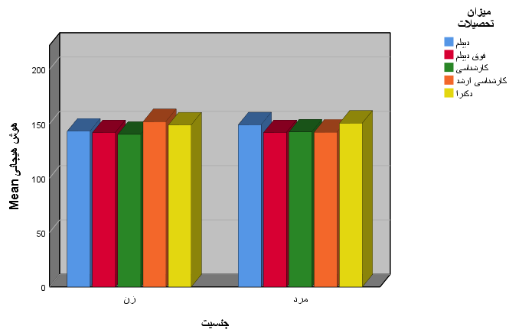

نمودار 1 میانگین نمرات هوش هیجانی بر اساس جنسیت و تحصیلات نشان می‌دهد، با توجه به نمودار فوق میزان میانگین نمرات هوش هیجانی در زنان کارشناسی ارشد بیشتر از سایر افراد با تحصیلات دیگر است، میزان میانگین نمرات هوش هیجانی در مردان با تحصیلات دکترا نیز بیش از افراد با تحصیلات دیگر است.

نمودار 2- شخصیت جامعه پسند بر اساس جنسیت و میزان تحصیلات
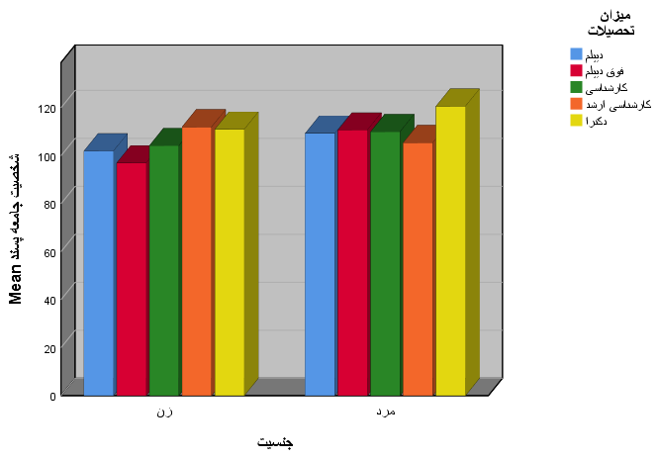

نمودار شماره 2 میزان میانگین نمرات شخصیت جامعه پسند در مردان با تحصیلات دکترا بیش از سایر افراد با تحصیلات دیگر است، در زنان میانگین نمرات شخصیت جامعه پسند با تحصیلات کارشناسی ارشد بیش از سایر افراد با تحصیلات دیگر است به طور کلی می‌توان دریافت میانگین نمرات شخصیت جامعه پسند در هر دو جنس با تحصیلات بالاتر بیشتر است.

نمودار 3- هیستوگرام جنسیت
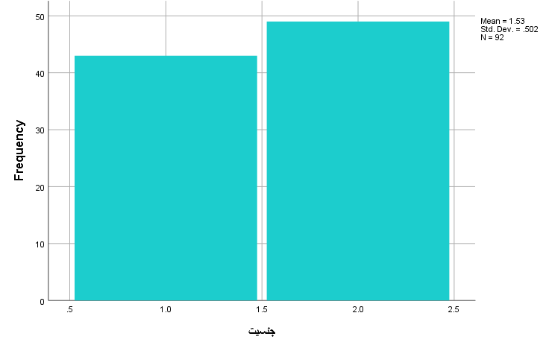

نمودار شماره 3 هیستوگرام جنسیت و فراوانی آن قابل مشاهده است، دو جنسیت زن و مرد در محور افقی و فراوانی آن در محور عمودی نمایان است، همانطور که دیده می‌شود تعداد مردان (49 نفر) در این پژوهش بیش از زنان (43 نفر) است.

نمودار 4- هیستوگرام سن
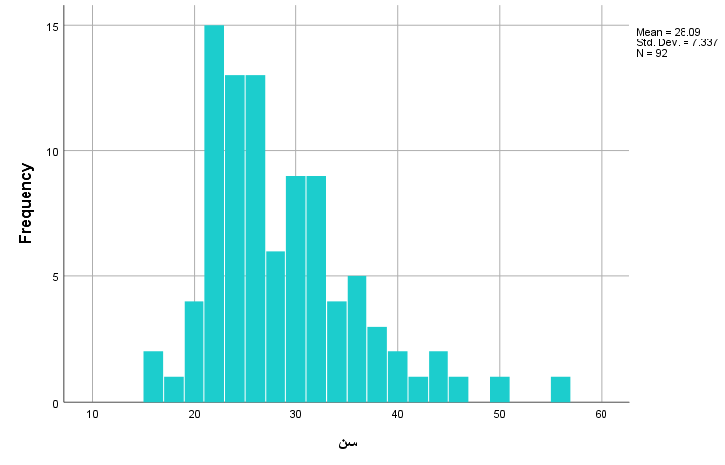

نمودار شماره 4 نشان دهنده سن افراد و میزان فراوانی آن است، همانطور که در نمودار فوق هیستوگرام سن دیده می‌شود بیشتر سن افراد در این پژوهش 22-35 سال سن دارند.

جدول 5- خلاصه مدل پیش‌بینی هوش هیجانی بر اساس شخصیت جامعه پسند
مدل | R | R2 | Adjusted R2 | برآورد خطای استاندارد
۱ | .۳۸۲ª | .۱۴۶ | .۱۳۶ | ۱۰٫۴۵۵
a. Predictors: (Constant), هوش هیجانی

جدول شماره 5 خلاصه مدل پیش‌بینی هوش هیجانی بر اساس شخصیت جامعه پسند است، با توجه به مدل فوق شخصیت جامعه پسند 14 درصد از تغییرات هوش هیجانی در افراد را پیش‌بینی می‌کند.

جدول 6- مدل رگرسیون هوش هیجانی و شخصیت جامعه پسند
مدل |  | ضرایب غیراستاندارد |  | ضرایب استاندارد
 |  | B | خطای استاندارد | $$β$$ | t مقدار |  | سطح معناداری |  | F آماره
۱ | عرض از مبدأ | ۳۴٫۶۱۱ | ۱۸٫۵۴۴ |  | ۱٫۸۶۶ |  | .۶۵
 | هوش هیجانی | .۵۰۶ | .۱۲۹ | .۳۸۲ | ۳٫۹۱۹ |  | .۰00 | 356/15
a. Dependent Variable: شخصیت جامعه پسند

جدول شماره 6 مدل رگرسیون که فرضیه اصلی پژوهش نیز بود آن بود که هوش هیجانی بر اساس شخصیت جامعه پسند را می‌توان پیش‌بینی نمود میزان سطح معناداری برابر 000/0 است که کوچکتر از 01/0 است، بنابراین این مدل رگرسیون هوش هیجانی بر اساس شخصیت جامعه پسند قابل پیش بین و معنادار است، لذا فرضیه پژوهش تأیید و فرض صفر رد گردید.

جدول 7- ماتریس همبستگی پیرسون هوش هیجان و ابعاد آن با شخصیت جامعه پسند
 | 1 | 2 | 3 | 4 | 5 | 6
- هوش هیجانی | 1
- ارزیابی هیجانات در خود و دیگران | **520/0 | 1
- تنظیم هیجانات | **814/0 | **313/0 | 1
- بهره جویی از هیجانات در حل مسائل | 142/0 | *252/0- | 017/0- | 1
- ادراک و فهم هیجانات | **765/0 | **365/0 | **657/0 | 091/0- | 1
- شخصیت جامعه پسند | **382/0 | **328/0 | **366/0 | 181/0- | **435/0 | 1

جدول 7 ماتریس همبستگی ارتباط میان هوش هیجانی و ابعاد آن با شخصیت جامعه پسند را نشان می‌دهد، فرضیه فرعی اول پژوهش آن بود که بین هوش هیجانی با شخصیت جامعه پسند رابطه وجود دارد، میزان ضریب همبستگی بین هوش هیجانی با شخصیت جامعه پسند برابر **382/0 =p است که نشان دهنده آن است بین هوش هیجانی با شخصیت جامعه پسند در سطح 01/0 رابطه مثبت و معناداری وجود دارد، لذا فرضیه پژوهش که همان فرض پژوهشگر است تأیید و فرض صفر رد گردید. فرضیه فرعی دوم پژوهش آن بود که بین هوش هیجانی در بعد ارزیابی هیجانات در خود و دیگران با شخصیت جامعه پسند در دانشجویان رابطه معنادار وجود دارد، میزان ضریب همبستگی بین ارزیابی هیجانات در خود و دیگران با شخصیت جامعه پسند برابر **328/0 می‌باشد که در سطح 01/0 معنادار است، بنابراین فرضیه پژوهش تأیید و فرض صفر رد شد و با احتمال 99% رابطه معنادار است. فرضیه فرعی سوم پژوهش آن بود که بین هوش هیجانی در بعد تنظیم هیجانات با شخصیت جامعه پسند رابطه معنادار وجود دارد، ضریب همبستگی بین تنظیم هیجانات با شخصیت جامعه پسند **366/0 است که در سطح 01/0 معنادار است لذا فرضیه پژوهش تأیید و فرض صفر رد شد. فرضیه فرعی چهارم در این پژوهش آن بود که بین بهره جویی از هیجانات در حل مسائل با شخصیت جامعه پسند رابطه وجود دارد، ضریب همبستگی بین بهره جویی از هیجانات در حل مسائل با شخصیت جامعه پسند برابر 181/0- بود که معنادار نبود لذا فرض صفر تأیید و فرضیه پژوهش رد گردید. فرضیه فرعی پنجم پژوهش نیز آن بود که بین ادراک و فهم هیجانات با شخصیت جامعه پسند رابطه معنادار وجود دارد، **435/0=p است که در سطح 01/0 معنادار است لذا فرضیه پژوهش تأیید و فرض صفر رد شد.

بحث ونتیجه گیری
هدف از پژوهش حاضر پیش‌بینی هوش هیجانی بر اساس شخصیت جامعه پسند بود. نتایج پژوهش نشان داد که مدل رگرسیون هوش هیجانی و شخصیت جامعه پسند معنادار بوده (000/0r=) و شخصیت جامعه پسند 14 درصد از تغییرات هوش هیجانی در افراد را پیش‌بینی می‌کند. بررسی‌های دیگر پژوهش نشان داد بین هوش هیجانی و شخصیت جامعه پسند رابطه مثبت و معناداری وجود دارد (01/0>p). همچنین بین هوش هیجانی در ابعاد ارزیابی هیجانات در خود و دیگران، تنظیم هیجانات و ادراک و فهم هیجانات با شخصیت جامعه پسند با احتمال 99% رابطه مثبت و معناداری وجود دارد. نتایج پژوهش حاضر با نتایج پژوهش راه پیما و فولادچنگ (1397)، مسیبی (1392)، صفاری نیا و عباس پور و دهستانی (1394) همخوانی دارد. در تبیین یافته‌های پژوهش می‌توان گفت همانطور که گلمن (1994) بیان می‌کند افراد با هوش هیجانی بالا از احساسات واقعی و عواطف خود شناخت عمیق‌تری دارند و می‌توانند احساسات خود را لحظه به لحظه کنترل نموده در قالب هیجانات مثبت از خود رفتار جامعه پسند بهتری نشان دهند. همچنین این افراد توانایی شناخت احساسات دیگران را نیز دارند و افرادی همدل و دلسوز هستند لذا از خود رفتارهای نوع دوستانه بیشتری نشان می‌دهند. افراد دارای هوش هیجانی بالا به دلیل ارزیابی و شناختی که از هیجانات خود دارند با پذیرش و شناخت هیجانات دیگر افراد به صورت داوطلبانه در راستای کمک به دیگران و ابراز عواطف خود و حمایت‌های مختلف اجتماعی گام برمی دارند.
با توجه به آنکه هوش هیجانی با رفتارهای جامعه پسند ارتباط دارد پیشنهاد می‌گردد این موضوع مد نظر مراکز آموزشی قرار گیرد تا با ارائه راهکارهایی هوش هیجانی را در افراد تقویت کرده تا رفتارهای نوع دوستانه را در جامعه افزایش دهند. همچنین پیشنهاد می‌شود تا با آموزش به خانواده از طریق کارگاه‌ها یا مراکز مشاوره جهت افزایش هوش هیجانی در افراد در خانواده و اجتماع احساس همدلی و نوع دوستانه را نیز گسترش دهند و آموزش‌های لازم در این زمینه را به فرزندان خود بدهند.

مراجع
- بارون، رابرت و همکاران (1388)، روانشناسی اجتماعی، ترجمه یوسف کریمی، (1396)، تهران، نشر روانشناسی: نشر روان.
- جواهری کامل، ع. برسی ارتباط هوش هیجانی و سبک‌های دلبستگی در دانشجویان. پایان نامه کارشناسی ارشد، دانشگاه تربیت معلم تهران.
- حسینی، م. (۱۳۹۷). بررسی تأثیر هوش هیجانی بر استرس شغلی با نقش تعدیل‌گری توکل به خدا و سلامت معنوی، پایان نامه کارشناسی ارشد دانشگاه فردوسی مشهد.
- حیدرلو، ه و علیزاده، ز (۱۳۹۹). رابطه اساسی بین نقص ACE2 و عفونت SARS-CoV-2، دوره 4، شماره 7، 262-271.
- راه پیما، س.، و فولادچنگ، م. (1397). اثربخشی آموزش هوش هیجانی بر رفتارهای جامعه پسند دانش آموزان (کمک کردن, همکاری و سهیم شدن). پژوهش‌های برنامه درسی, 8(1 (پیاپی 15)), 47-64.
- سیه جانی، ل؛ صفاری نیا، م. (۱۴۰۱). پیش‌بینی ابعاد شخصیت جامعه‌پسند بر اساس سلامت اجتماعی و منبع کنترل در دانشجویان. پژوهش‌های روانشناسی اجتماعی، 11(45): 143-165.
- شهامتی نژاد، س (۱۴۰۰). رابطه اضطراب سلامت و تنظیم هیجان با شایعه در شبکه اجتماعی در زمان کرونا. سنجش و پژوهش در مشاوره و روانشناسی، دوره ۳، شماره ۱ (۷)، ۳۸-۴۸.
- صفاری نیا، م؛ عباس پور، پ؛ دهستانی، م (1394)، مقایسه‌ی هوش اجتماعی و شخصیت جامعه پسند در دانشجویان علوم پزشکی با و بدون اعتیاد به اینترنت، اصول بهداشت روانی، 17(5)، 33-229.
- صیدی، س؛ احمدیان، ح و صفاری نیا، م (۱۳۹۸). مدل ارتباط دیدگاه گیری اجتماعی و خودکنترلی با شخصیت جامعه پسند با نقش واسطه‌ای همدلی عاطفی. شناخت اجتماعی، دوره ۸، شماره ۲، ۱۲۳-۱۴۰.
- عیسی خانی خانسری، ک؛ خردیار، س و بنی مهد، ب (۱۴۰۱). هوش هیجانی و جهت گیری اخلاقی در دانشجویان حسابداری. اخلاق در علوم و فناوری، ۱۷ (۱): ۱۳۱-۱۲۶
- مسیبی. ش. (1392). بررسی مقایسه‌ای هوش هیجانی و رفتار جامعه پسند در سالمندان موفق و ناموفق شهرستان رفسنجان، پایان نامه کارشناسی ارشد، دانشگاه پیام نور استان تهران، دانشکده روانشناسی و علوم تربیتی.
- معمارزاده قنواتی، م. (۱۳۹۷). بررسی نقش سرمایه روانشناختی در رابطه بین بهزیستی روانشناختی با هوش هیجانی در معلمان مقطع متوسطه اول شهرستان بهبهان، پایان نامه کارشناسی ارشد، دانشگاه آزاد اسلامی واحد گچساران.
- نوذری، ق؛ لیاقت دار، م ج. (1401). مقایسه مؤلفه‌های هوش هیجانی بر اساس جنسیت و رشته تحصیلی و ارتباط آن با عملکرد تحصیلی دانشجویان. رویکردی نو در علوم تربیتی, 4(2), 94-102.
- نیکویی، ف.، و علی پور، ا. (1398). جامعه پسندی و هوش اجتماعی در دانشجویان با توجه به دست برتری. پژوهش‌های روان شناسی اجتماعی, -(34), 1-22.

. Wuhan
. Prosocial Personality
.Bronscab& Baron
. personality
. Intelligence
. Emotional Intelligence
. Schuott
. Penner
. Finkelstein
. Regression
. Pearson correlation

